绍兴市中医院
2023年第三季度传染病监测报告分析
一、2023年7-9月上报传染病疫情分析统计表
疾病类型 | 疾病名称 | 本期发病数 | 去年同期发病数 | 较去年同期增长率
乙类  传染病 | 淋 病 | 6 | 6 | 0
乙类  传染病 | 梅 毒 | 19 | 8 | 137.5%
乙类  传染病 | 肺结核 | 6 | 9 | -33.33%
乙类  传染病 | HIV | / | 2 | -200%
乙类  传染病 | 猩红热 | 1 | / | 100%
乙类  传染病 | 丙肝 | 2 | / | 200%
乙类  传染病 | 乙肝 | / | 1 | -100%
乙类  传染病 | 麻疹 | 1 | / | 100%
丙类  传染病 | 其它感染性腹泻 | 49 | 52 | -5.77%
丙类  传染病 | 手足口病 | 25 | 5 | 400%
丙类  传染病 | 流行性感冒 | 15 | 19 | -21.05%
丙类  传染病 | 流行性腮腺炎 | 2 | 3 | -33.33%
其它  传染病 | 水 痘 | 10 | 9 | 11.11%
其它  传染病 | 生殖器疱疹 | 2 | / | 200%
其它  传染病 | 尖锐湿庞 | 10 | 2 | 400%
其它  传染病 | 生殖道沙眼衣原体感染 | 27 | 17 | 58.82%
合 计 |  | 175 | 133 | 31.58%

二、各类法定传染病发病情况
（一）概况
2023年7-9月份临床上报传染病14种共175例，其中乙类传染病6种，丙类传染病4种，其他传染病4种。与去年同期相比，报告病种减少了乙肝、HIV两类，新增猩红热、麻疹、丙肝、生殖器疱疹四类，总报告发病数较去年同期上升31.58%。本季度无聚集性疫情和突发公共卫生事件报告。
- 甲类传染病发病情况
2023年7-9月份未报告甲类传染病。
（三）乙类传染病发病情况
1、2023年7-9月份临床报告乙类传染病35例，占总报告病例总数的20%，较去年同期上升0.45个百分点。乙类传染病报告发病最高的是梅毒，占乙类传染病报告发病总数的54.29%。乙类主要传染病发病情况与去年同期比较情况详见图1。
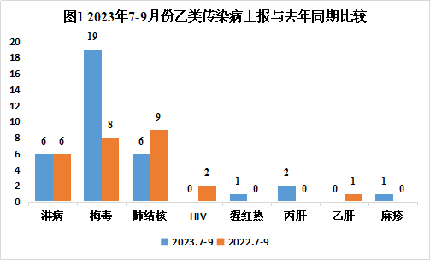
2、按传播途径分类
各类传染病发病构成情况详见图2。
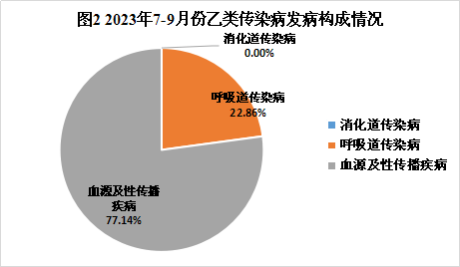
（1）呼吸道传染病
报告肺结核、猩红热、麻疹3类共8例，占乙类传染病发病总数的22.86%，发病比去年同期下降11.76个百分点。
（2）血源及性传播疾病
报告丙肝、淋病、梅毒3类共27例，占乙类传染病发病总数的77.14%，发病比去年同期上升11.76个百分点。
（3）消化道传染病
未报告消化道传染病。
（四）丙类传染病发病情况
2023年7-9月份共报告丙类传染病4类（其它感染性腹泻病、手足口病、流行性感冒、流行性腮腺炎）共91例，占总报告病例数的52%，比去年同期下降7.4个百分点。
- 其他传染病发病情况
2023年7-9月份共报告其他传染病4类（尖锐湿疣、生殖道沙眼衣原体感染、生殖器疱疹、水痘）共49例，占总报告病例数的28%，比去年同期上升6.95个百分点。
三、各类法定传染病报告质量情况
2023年7-9月上报、转诊肺结核（疑似）情况统计
科室 | 上报例数 | 转诊数 | 转诊率
十三区 | 1 | 1 | 100%
十四区 | 5 | 5 | 100%
合计 | 6 | 6 | 100%

2023年7-9月传染病报告身份证填写率情况统计
科室 | 传染病上报例数 | 身份证填写数 | 身份证填写率
儿科 | 61 | 61 | 100%
皮肤科 | 25 | 25 | 100%
妇 科 | 29 | 29 | 100%
急诊科 | 19 | 19 | 100%
男性科 | 4 | 4 | 100%
发热、肠道门诊 | 7 | 7 | 100%
全科医学 | 1 | 1 | 100%
眼科 | 1 | 1 | 100%
ICU | 1 | 1 | 100%
三区 | 3 | 3 | 100%
四区 | 2 | 2 | 100%
五区 | 2 | 2 | 100%
六区 | 2 | 2 | 100%
七区 | 3 | 3 | 100%
十一区 | 2 | 2 | 100%
十二区 | 5 | 5 | 100%
十三区 | 1 | 1 | 100%
十四区 | 7 | 7 | 100%
合 计 | 175 | 175 | 100%

2023年7-9月性病就诊者梅毒、艾滋检测率情况统计
科室 | 上报性病例数 | 梅毒、艾滋检测数 | 性病就诊者  梅毒、艾滋检测率
妇 科 | 29 | 25 | 86.21%
皮肤科 | 19 | 18 | 94.74%
男性科 | 4 | 3 | 75%
眼科 | 1 | 1 | 100%
全科医学 | 1 | 1 | 100%
ICU | 1 | 1 | 100%
三区 | 3 | 3 | 100%
四区 | 1 | 1 | 100%
五区 | 2 | 2 | 100%
六区 | 2 | 2 | 100%
七区 | 1 | 1 | 100%
十一区 | 1 | 1 | 100%
十二区 | 4 | 3 | 75%
合 计 | 69 | 62 | 89.86%

2023年7-9月腹泻病人留样率及02送检率情况统计
科室 | 腹泻就诊病人例数 | 大便  留样数 | 大便  留样率 | 02  送检数 | 02  送检率
急诊科 | 187 | 96 | 51.34% | 125 | 100%
发热门诊  肠道门诊 | 99 | 72 | 72.73% | 137 | 100%
儿科 | 104 | 96 | 93.55% | 93 | 100%
其它 | 12 | 11 | 91.67% | 20 | 100%
合计 | 402 | 275 | 68.41% | 375 | 100%

2023年7-9月食源性疾病上报情况统计
科室 | 食源性疾病上报例数
急诊科 | 12
发热门诊 | 3
肠道门诊 | 29
儿科 | 4
合计 | 48

传染病监测与上报存在问题与分析：本季度上报的传染病数与去年同期相比增长31.58%，全院无传染病漏报现象发生。传染病报告卡的身份证填写率为100%；肺结核（疑似）的转诊率达100%；按要求做好登革热、猴痘等重点传染病的防控。由于检测方式的改变，性病患者的上报数较去年同期有明显上升，在实际临床工作中尚存在一些问题，各科室之间对传染病管理工作重视程度参次不齐，如：急诊科的腹泻患者大便采样率明显偏低，未做到应采尽采，影响医院整体大便采样率；性病患者的梅毒、艾滋检测率为89.86%，未达到疾控管理要求的90%，较去年同期下降明显，希望各重点科室：妇科、皮肤科、男性科能重视此项工作；个别科室对食源性疾病的信息采集不够及时，内容填写欠规范；个别医生对传染病上报的时限性重视不够，希望科主任加强管理，各临床医生要充分重视传染病上报及专病管理工作,按要求及时、规范报卡，在诊治过程中做好病人的信息采集及解释工作,规范各项诊疗工作。同时请科主任加强督促和指导,以进一步提高我院传染病报告质量。
2023-10-8
公共卫生科

